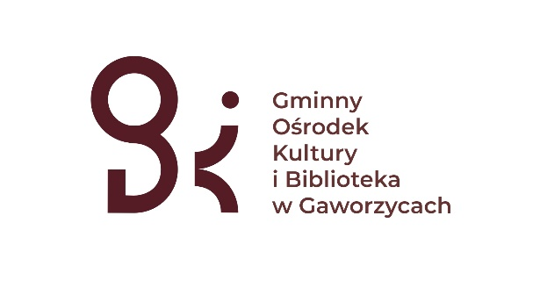
REGULAMIN KONKURSU
NA NAJPIĘKNIEJSZĄ RODZINNĄ
PALMĘ WIELKANOCNĄ

- Organizator konkursu: Gminny Ośrodek Kultury i Biblioteka w Gaworzycach.
- Cele:
  - podtrzymywanie tradycji związanych ze Świętami Wielkanocnymi,
  - pogłębianie więzi rodzinnych,
  - rozwijanie wrażliwości i doskonalenie umiejętności plastycznych.
- Zasady uczestnictwa:
    - konkurs ma charakter międzypokoleniowy i adresowany jest do rodzin z terenu gminy Gaworzyce,
    - zadaniem uczestników konkursu jest wykonanie tradycyjnej palmy wielkanocnej (bukszpan, bazie, kwiaty z bibuły bądź suche, wstążka, wydmuszki),
    - prace zawierające ozdoby plastikowe , gotowe kupione, nie będą oceniane,
    - minimalna wielkość palmy to 70 cm ,
    - każda rodzina może zgłosić 1 palmę,
- Palmy należy dostarczyć do dnia 24.03.2023r. do siedziby Gminnego Ośrodka Kultury i Biblioteki w Gaworzycach wraz z wypełnioną i podpisaną kartą zgłoszeniową, załączoną do regulaminu.
- Prace oceni Komisja powołana przez GOKiB w Gaworzycach.
- Przy ocenie Komisja konkursowa będzie kierowała się zgodnością prac z regulaminem oraz pomysłowością i estetyką prac.
- Komisja Konkursowa wyłoni trzy pierwsze miejsca oraz wyróżnienia, którym zostaną przyznane nagrody ufundowane przez GOKiB w Gaworzycach. Komisja zastrzega sobie prawo przyznania równorzędnych nagród.
- Rozstrzygnięcie konkursu nastąpi 26.03.2023r. a ogłoszenie wyników zostanie zamieszczone na stronie www.gokibgaworzyce.pl oraz na facebooku. Dodatkowo laureaci zostaną telefonicznie poinformowani o wygranej.
- Po konkursie palmy zostaną zwrócone uczestnikom konkursu.

KARTA ZGŁOSZENIA UCZESTNICTWA
W KONKURSIE NA NAJPIĘKNIEJSZĄ RODZINNĄ PALMĘ WIELKANOCNĄ

1. Imię i nazwisko pełnoletniego uczestnika zgłaszającego w imieniu Rodziny udział w konkursie ........................................................................................................................
2. Adres zamieszkania, telefon, e- mail..........................................................
…………………………………………………………………………………………………………………..

.......................................... ……………………………………………
/ data i miejscowość / / podpis osoby zgłaszającej /

◻ Oświadczam, że zapoznałam/-em się z treścią regulaminu konkursu na „Najpiękniejszą rodzinną palmę wielkanocną” organizowanego przez Gminny Ośrodek Kultury i Bibliotekę w Gaworzycach i akceptuję jego postanowienia*.
◻ Ja, niżej podpisana/y, niniejszym wyrażam zgodę na przetwarzanie moich danych osobowych przez Gminny Ośrodek Kultury i Bibliotekę w Gaworzycach z siedzibą przy ul. Dworcowej 95 , w celu realizacji konkursu na „Najpiękniejszą rodzinną palmę wielkanocną”
◻ Wyrażam zgodę na nieodpłatne utrwalenie, publikowanie, wykorzystanie i powielanie zdjęć oraz nagrań video przez Gminny Ośrodek Kultury i Bibliotekę w Gaworzycach. Jednocześnie oświadczam, że moja zgoda dotyczy zdjęć oraz nagrań video przedstawiających mój wizerunek / wizerunek mojego dziecka. Rozpowszechnianie mojego wizerunku / wizerunku mojego dziecka w formie zdjęć oraz nagrań video może być realizowane za pośrednictwem wszelkich mediów/kanałów i środków masowego przekazu.

